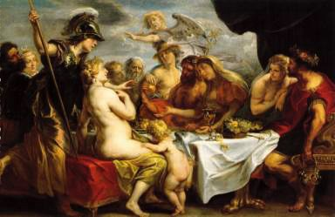
Bodas de Tetis y Peleo
Autor: Jacob Jordaens, colaborador de Rubens.
Fecha: 1636
Museo: Museo del Prado

